HIGHSEC eID App
Udhëzuesi i instalimit

Verzioni i programit: 2.1
Verzioni i dokumentit: 2.1.1
Data: 31.8.2014.

Përmbajtja
Përmbajtja ii
1 Hyrje 1
1.1 Rreth këtij udhëzuesi 1
1.2 Kërkesat e përgjithshme dhe parakushtet për instalimit e HIGHSEC eID App 1
1.2.1 Grupet e përdoruesve dhe të drejtat 2
1.3 Konventat dhe simbolet 2
1.3.1 Konventat tipografike 2
1.3.2 Simbolet 2
1.4 Adresa e prodhuesit 3
1.5 Shkurtesat 3
2 Instalimi 4
2.1 Procedura e instalimit 4
2.2 Instalimi i ekstensionit për MozillaFirefox dhe/ose Thunderbird 22
2.2.1 Instalimi i mëvonshëm i ekstensionit për Firefox dhe Thunderbird 24
2.2.2 Instalimi i mëvonshëm i plug-in-ëve për Web kërkuesit. 27
3 Ndryshimi dhe korrigjimi 29
3.1 Ndryshimi 29
3.2 Korrigjimi 33
4 Procedura u deinstalimit 34
4.1 Procedura e deinstalimit nga paneli kontrollues 34

Hyrje

Rreth këtij udhëzuesi
Ky udhëzues përshkruan procedurën instaluese të paketës së softverit HIGHSEC eID App.
Grupi i qëllimit | Ky udhëzues i përket administratorëve të stacioneve punuese PC, të cilët instalojnë prodhimin HIGHSEC eID App.
Versioni i paketës | Ky udhëzim është i aplikueshëm në HIGHSEC eID App në versionin 2.1.x në platformën Windows.

Kërkesat e përgjithshme dhe parakushtet për instalimit e HIGHSEC eID App

Që të instaloni HIGHSEC eID App, kompjuteri juaj duhet të plotësojë kerkesa minimale të caktuara.

HIGHSEC eID App mund të instalohet dhe të aktivizohet në sistemet operative të mëposhtëme:

- Windows XP me SP3 32-bit,
- Windows Vista 32-bit/64-bit,
- Windows 7 32-bit/64-bit,
- Windows 8 32-bit/64-bit,
- Windows Server 2008 R2 64-bit,
- Windows Server 2012 64-bit
Shënim | Paketat e shërbimit të fundit dhe korigjimet, duhet të jenë të instaluara në to me sistemet operative përkatëse.
- Microsoft .NET Framework 3.5 SP1 ose Microsoft .NET Framework 4
Shënim | Disa komponentë të HIGHSEC eID App varen direkt nga .komponentët NET Framework dhe për këtë shkak instalimi mund të ndërpritet që në fillim me mesazhin përkatës. Microsft NET Framework 3.5 SPI ose Microsoft .NET Framework 4 janë parakushte të domosdoshme për instalimin.

Grupet e përdoruesve dhe të drejtat
Instalimi, reinstalimi ose deinstalimi mund të aktivizohen vetëm nga ana e përdoruesve, të cilët posedojnë privilegje administrative.
Vetëm përdoruesit me privilegje administrative mund të bëjnë ndryshime të instalimit të HIGHSEC eID App, por përdorimi i servisit të eID App i është mundësuar të gjithë përdoruesve.

Konventat dhe simbolet

Konventat tipografike
Në këtë udhëzues do të përdoren konventat tipografike të mëposhtëme:

Konventat | Definicioni
Gërmat e trashura | Emrat e sistemeve, ashtu siç janë emrat e dialogjeve, komandat, butonet, etj., janë paraqitur me gërma të trashura.
Dosja → fundi | Sekuencat e komandës dhe pasqyrimi i paragrafëve të menusë janë të ndara me shigjetë.
"E procesuar" | Emrat e statusëve janë të treguara brënda thonjzave.

Simbolet
Simbolet në vazhdim mund të përdoren në këtë udhëzim:

Kujdes | Ky simbol përdoret si shenjë e instruksioneve, të cilat duhet të përcillen me konsekuencë. Në të kundërtën sistëmi mund të dëmtohet ose informatat mund të humbasin.
Shënim | Ky simbol tregon në nënkujtesa dhe informatave me rëndësi të veçantë, cilat ndihmojnë që sistemi të shfrytëzohet në mënyrë optimale.

Adresa e prodhuesit

Adresa postare | Giesecke & Devrient GmbH, Prinzregentënstrasse 159, 81677 Munich, Germany
Nr. i tëlefonit | Tël.: +49-89-4119-0
Web faqja | http://www.gi-de.com

Shkurtesat
Shkurtesat e mëposhtëme mund të shfrytëzohen në tekst:
Shkurtesat | Kuptimi
HIGHSEC eID App | Kjo është akronim për High Security electronic Identification Application. "HIGHSECeIDApp" është emri i prodhimit të përshkruar në këtë dokument.
eID App | Emri i shkurtuar për HIGHSEC eID App
ISV | Prodhues i pavarur i Softverëve
PCAN | Numri i hyrjes së kartës për çiftëzim
UAC | Kontrollimi i hyrjes së përdoruesit (UAC është karakteristikë për Windows Vista dhe sistemeve operative më të reja)

Instalimi

Procedura e instalimit

Shënim | Duhet të jeni të regjistruar si administrator domen, në mënyrë që të keni mundësi të filloni instalimin e HIGHSEC eID App.

Shënim | Për çdo gjuhë prej gjuhëve të përkrahura (psh., “en-us” si të nënkuptuara dhe “es-es”, “sq-sq”. “sr-cyrl-rs”, “tr-tr” dhe “mk-mk” si të shtuara) në direktorium me distribucionin mund të gjeni paketën përgjegjëse 32-bit (x86) dhe 64-bit (x64).

Figura 1  Pamja e direktoriumit me distribucionin HIGHSEC eID App | 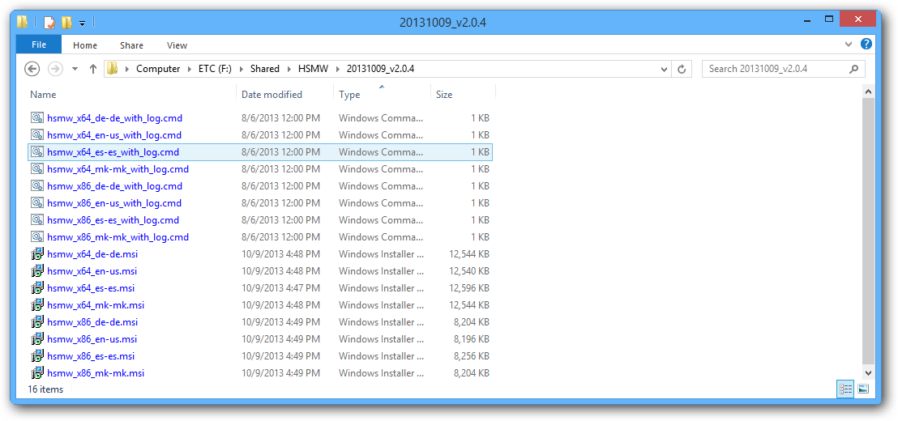
Administratori mund të startojë instalimin e HIGHSEC eID App në mënyrat e mëposhtëme:
- Instalimi pa datotekën e evidencës fillon me startimin .msi të datotekës instaluese. Dopio klik në sistemet “hsmw_x64_*.msi” 64-bit ose në “hsmw_x86_*.msi” për sistemet 32-bit.
- Instalimi me datotekën e evidencës startohet me fillimin e datotekës zbatuese .cmd. Dopio klik në “hsmw_x64_*_with_log‌.cmd” për sistemet 64-bit dhe sistemet “hsmw_x86_*_with_log‌.cmd” për sistemet 32-bit respektivisht.
Shënim |  | Filloni paketat x64 vetëm në kompjuterët 64-bit, dhe x86 paketat vetëm në kompjuterat 32-bit.
Vërejtje | Nëqoftëse filloni procedurën e instalimit në mënyrën e përshkruar, të keni kujdes nëqoftëse përdorni alternativën Windows Explorerit (psh., Total Commander ose të ngjajshëm). Këto alternativa në rrethana të caktuara kanë sjellje të paparashikuara të lidhura me UAC. Duhet të përdorni Microsoft Windows “File Eksplorer” për nevojat e instalimit.  UAC është karakteristikë e Microsoft Windows Vista në versionet më të reja, i cili starton proçesin e aplikacionit në regjim të kufizuar, përveç nëqoftëse përdoruesi nuk pranon elevacionin e të drejtës për hyrje.
Shënim | Nëqoftëse startoni instalimin me krijimin e datotekës së evidencës linja komanduese do të jetë e hapur dhe në të do të pasqyrohet informata mbi lokacionin e datotekës së evidencës.  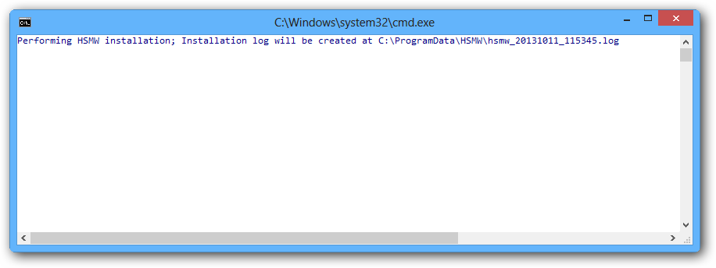
Shënim | Kini kujdes: msiexec.exe është aplikacion i Microsoft-it, dhe si i tillë në këtë mënyrë nuk është temë e këtij dokumenti, prandaj për informata shtesë të konsultoheni me udhëzimin për msiexec.exe si edhe dokumentacionin përkatës.
 | - Dialogu hyrës i instalimit do të jetë i paraqitur
Figura 2  HIGHSEC eID App eksperti i parametrizimit fillon. | 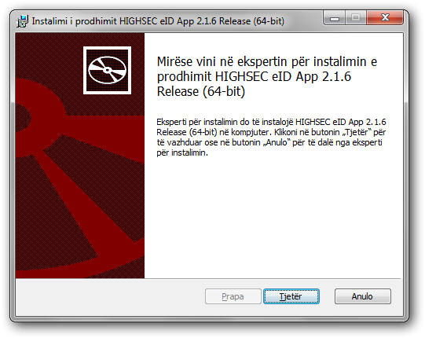  Procedura e instalimit verifikon dhe kontrollon nëse sistemi operativ i qëllimit është përkrahur apo jo.  Procedura e instalimit gjithashtu, kontrollon nëse ekziston tashmë ndonjë version tjetër i instaluar (më e lartë ose më e ulët) të HIGHSEC eID App. Nëqoftëse është detektuar versioni më i lartë, instalimi do të informojë përdoruesin rreth kësaj dhe do të ndalojë. Nëqoftëse është detektuar versioni më i ulët, ai do të deinstalohet mbas vërtetimit të përdoruesit dhe mbas kësaj do të bëhet instalimi i versionit të ri. Nëqoftëse është detektuar versioni i mëparshëm, adaptimet e mëparshme të përdoruesit të regjistruar momentalisht, psh., lista e PCAN-it, do të merret përsipër nga ana e versionit të ri. Nëqoftëse nuk është instaluar Microsoft .NET Framework 3.5 ose më i ri, instalimi do të ndërpritet.  Instalimi i HIGHSEC eiD App bëhet për të gjithe përdoruesit, kurse vetëm per përdoruesin të regjistruar momentalisht krijohen adaptimet fillestare. Vetëm një version i HIGHSEC eiD App mund të ekzistojë në një kompjuter në një moment. Adaptimet e përdoruesve janë të ndara në mënyrë të sigurtë për çdo përdorues.  - Është e nevojshme të klikoni në “Tjetër”
Figura 3  HIGHSEC eID App instalimi Kontrata mbi liçencimin | 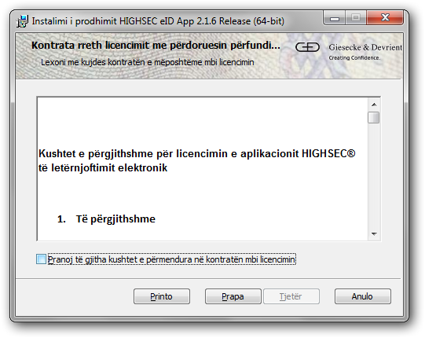  - Tregohet dialogu i Kontratës mbi licencimin me përdoruesin përfundimtar. Mbas leximit dhe pranimit të kushteve të Kontratës mbi licencimin dhe përdorimit, administratori duhet të klikojë në “Tjetër”, në të kundërtën instalimi do të ndërpritet.  Hapet dialogu me informata të përgjithshme mbi prodhimin HIGHSEC eID App paraqet:  - emri i prodhimit  - lëshimi i prodhimit  - verzionin e prodhimit  - informata mbi kompaninë  - emri i vetëm identifikues i kartës smart
Figura 4  HIGHSEC eID App Informata të përgjithshme mbi prodhimin | 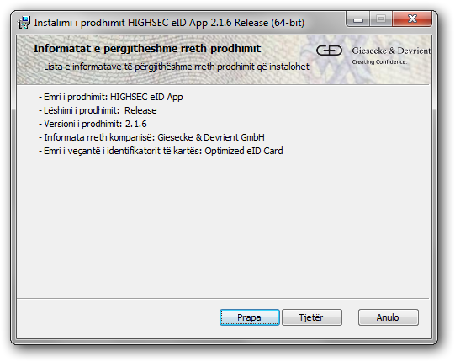  - Administratori duhet të klikoje në “Tjetër”  Përpara përdoruesit hapet dialog i përgjithshëm informativ me shënimet gjenerale mbi parakushtet e detyrueshme dhe me këshillat për përdorim të siguruar.
Përdoruesi informohet që përdorimi i HIGHESC eID App, kërkon supozime të caktuara të sigurisë, siç janë:
- Kompjuteri lokal duhet të jetë i mbrojtur
    - Me firewall-in aktiv
    - Me skanerin antivirus, i cili azhurnohet rregullisht
Përdoruesi në këtë vend dhe nëpërmjet këtij dialogu këshillohet që të ketë kujdes, por edhe rikujton dhe informon se:
- Vetëm HIGHESC eID App (nëpërmjet dialogut të vet përcaktues) guxon të kërkojë PIN-in për aplikacionet klientele përkatëse.
- Se nuk duhet të përdoret HIGHESC eID App me privilegjet administratore.
- Softver nuk duhet të instalohet në këtë kompjuter, nëqoftëse nuk i dihet me siguri origjina.
- Mbas largimit nga kompjuteri, kompjuteri lihet me desktop të kyçur, me kartën smart të mënjanuar nga lexuesi.
Përdoruesi informohet për temat lidhur me instalimin rrjedhës, ashtu siç janë versionet e instalimit të ri, funksionalitetet e reja, gabimet e korigjuara, ndryshimin e parametrave etj.

Figure 5  HIGHSEC eID App Shënimet gjenerale rreth këshillave rreth parakushteve dhe sigurisë. | 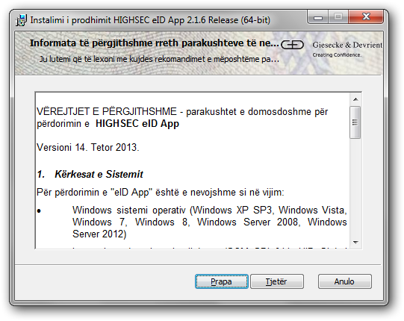  - Administratori për të vazhduar duhet të klikojë në “Tjetër”  Para përdoruesit hapet dialogu “Zgjedhja e tipit të instalimit” (fig. 6).  Instalimi mbështet instalimin tipik dhe të përshtatshëm. Përdoruesi prej këtij dialogu mund të zgjedhë tipin e instalimit, i cili do të kryhet.  Tipi “Tipik” (standart) i instalimit, instalon HIGHESC eID App, me komponentët standart dhe me interaksionin minimal me përdoruesin.  Instalimi “I përshtatur” i lejon përdoruesit kontrollin e plotë mbi procesin e instalimit. Instalimi i përshtatur kërkon regjistrimin përdorues vendosjen/ndryshimin e parametrave gjatë proçesit të instalimit.  Instalimi “I plotë” instalon HIGHESC eID App me të gjitha komponentët.
Figura 6  HIGHSEC eID App Zgjedhja e tipit të instalimit. | 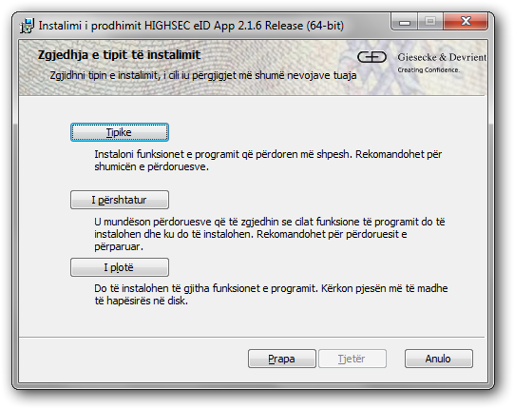  - Supozojmë se Administratori zgjedh tipin e instalimit “I përshtshëm”. Dialogu për adaptimin e tipit të intalimit të përshtshëm është hapur (Figura 7).  Në këtë formë të dialogut, administratori ka mundësi të kontrollojë dhe të verifikojë (me shfletimin) të gjitha komponentët e domosdoshëm ne paketën e instalimit, dhe eventualisht të zgjedhë dhe të përfshijë në instalimin përfundimtar dhe disa opsione shtesë të dëshiruara, por opsione (jo të domosdoshme) të komponentëve të paketave (Figura 8).  Këtu ndodhen disa butonë komandues, me sjellje afërsisht të zakonshme dhe të pritur. “Vlerat fillestare” rivendos të gjitha vlerat standarte të zgjedhura (nga fillimi i krijimit dhe pasqyrimit të dialogut). Përdorimi i diskut jep edhe informata rreth hapësirës së zënë dhe të lirë të diskut. Në anën e djathtë të dialogut mund të shihet pershkrimi i komponentëve të selektuara momentalisht.
Figure 7  HIGHSEC eID App Instalimi i përshtatshëm | 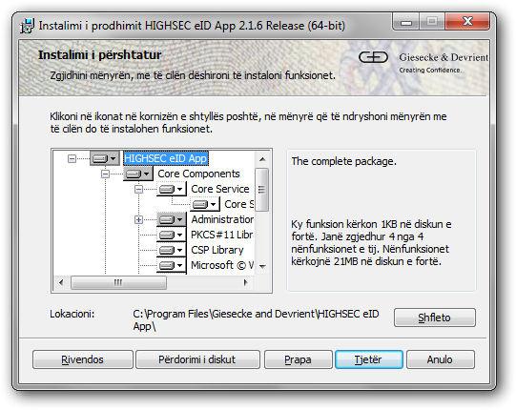 Gjithashtu këtu është edhe përshkrimi i hapësirës së nevojshme në disk për komponentin momental të zgjedhur dhe të gjitha nënkomponentet e tij (siç janë treguar në Figurën 7 dhe 8).
Figure 8  Shtimi i nënkomponenteve listës së komponentëve instalues të dëshiruara. | 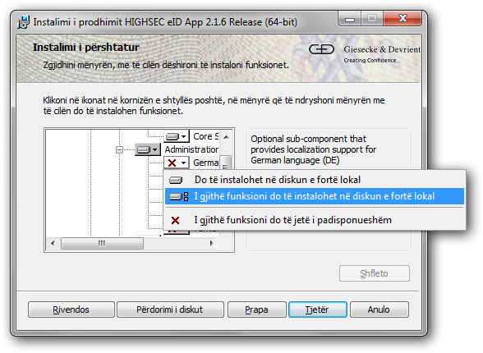Administratori gjithashtu, është në gjendje të verifikojë ose të ndryshojë destinacionin përfundimtar të rrugës së instalimit. Me klikimin në butonin "Shfleto" (Figura 7) Administratori ka mundësi të zgjedhë rrugën se ku do të instalohet prodhimi (siç tregohet në Figurën 9).
Figura 9  Ndryshimi i direktoriumit dalës. | 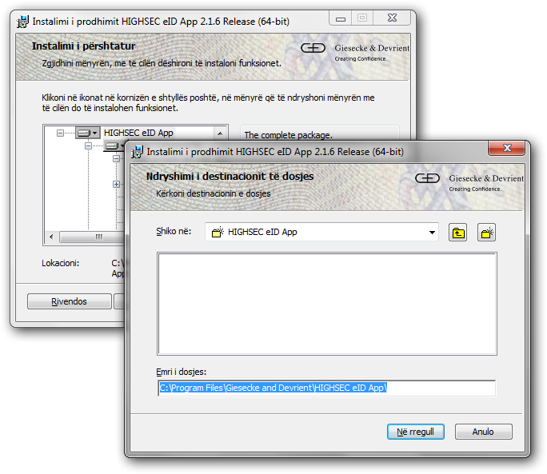  Administratori mund të krijojë dosje të re, të kërkojë, ose thjesht të rregullojë tashmë emrin ekzistues të dosjes në atë të dëshiruarin. Mbas pranimit të ndryshimit të rrugës destinuese, me klikun “Në rregull”, para Adminsitratorit ndodhet përsëri dialogu fillestar për përshtatjen e instalimit.
Shënim | Në cilëndo fazë të instalimit, Administratori mund të ndërpresë procesin e instalimit, duke klikuar në butonin “Anulo” (siç duket qartë psh. në figurën 7), e cila të ketë për pasojë shfaqjen e dialogut të konfirmimit siç është treguar në Figurën 10.
Figure 10  Procesi i instalimit i ndërprerë nga ana e Administratorit. | 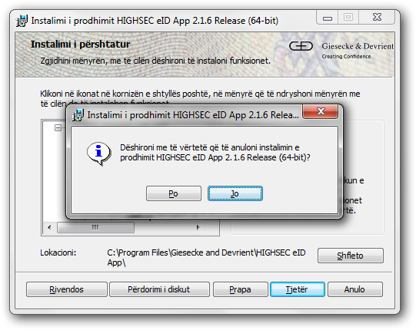
 | Përfundimisht Administratori (Figura 7) mund të kthehet në dialogun “Zgjedhja e tipit të instalimit” (Figura 6) me shtypjen e butonit “Prapa” ose mbas përfundimeve të të gjitha aksioneve të dëshiruara të zgjedhjes, të vazhdohet me instalimin me klikun në butonin “Tjetër”.
Pavarësisht se cili nga opsionet është zgjedhur (nga Figura 6), është zgjedhur si tip i dëshiruar i instalimit (tipik ose i plotë), si hap pasardhës në procedimin e instalimit, patjetër do të hapet dhe do të tregohet dialogu “Adaptimet HIGHSEC eID App”.
Gjatë pregatitjes për hapjen e dialogut, procedura e instalimit tenton që të mbledhë parametrat konfiguruesë prej versionit ekzistues HIGHSEC eID App, nëqoftëse ekzistojnë.
Nëqoftëse procedura e instalimit nuk gjen ndonjë konfiguracion ekzistues, karakteri “-” do të paraqitet si gjendje (e kapur) “Momentale” e të gjitha opsioneve të adaptimit (siç është treguar në Figurën 11).
Shënim | Ju lutemi mos tentoni që të editoni dosjet konfiguruese të dosjeve të prodhimit (në mënyrë manuale). Ato ruhen në format specifik, dhe në formë të siguruar (të shifruar) në disk.
Figure 11  Adaptime të përbashkta për të gjitha tipet e kartave. | 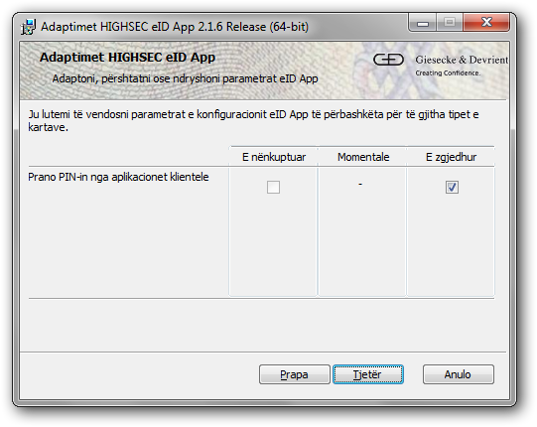  Ekzistojnë tre sete të ndryshme të parametrave konfigurues, parametrat e përbashkët për të gjitha llojet e kartave smart, parametrat specifike për kartat jokontakte dhe parametrat specifike për kartat kontakte.  Dialogu i parë prej këtyre dialogjeve i është paracaktuar konfigurimit të parametrave të përbashkëta për të gjitha llojet e kartave. Këta parametra janë:  - Prano PIN-in nga aplikacionet klientele – PKCS#11 e komponentit të paketës HIGHSEC eID App do të pranojë PIN kodin të përcjellë dhe të mbledhur nga ana e aplikacionit të tretë.
 | Dialogu i dytë (i treguar në Figurën 12) përmban bashkësi të parametrave specifike për kartat jokontakte.
Figura 12  Parametrat konfiguruese specifike për kartat jokontakte. | 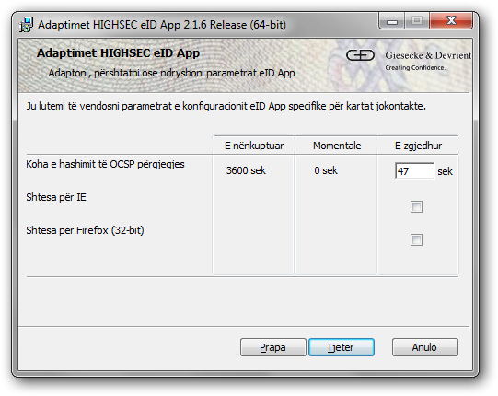
Parametrat specifikë për kartat jokontakt janë:
- Koha e hashimit të OCSP përgjegjes – koha, e cila HIGHSEC eID App do të ruajë informatat e thirrjes OCSP (përkatësisht i përgjigjet) në hash.
- Shtesa për IE dhe shtesa për Firefox – instalimi i shtesave për skenarin e përdorimit të hyrjes së larguar veç e veç për kërkuesin konkret web.
Dialogu i tretë i konfiguriacionit (figura 13) tregon bashkësinë e parametrave specifike për kartat kontakte.
Këta parametra janë:
- Përdor komunikimin e mbrojtur – i lejon përdoruesit zgjedhjen, me të cilën në komunikacion me të gjitha kartat smart kontakte, do të përdoret vetëm në formën e mbrojtur të komunikacionit (secure messaging).
- Instalo për zyrën për regjistrimin – ky opsion i instalimit është paracaktuar për përdorimin e paketave në zyrat për regjistrimin. Në rast të një zgjedhjeje të tillë, parametrat shtesë duhet të regjistrohen nëpërmjet dialogut në faqen në vazhdim.
Figura 13  Parametrat e Konfiguracionit, specifikë për kartat kontakte. | 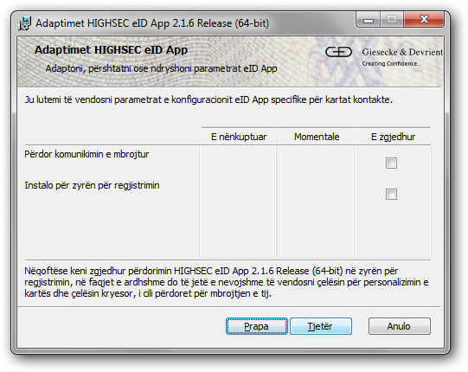
 | Nëqoftëse përdoruesi zgjodhi të instalojë këtë instancë të paketës HIGHSEC eID App për zyrën e regjistrimit, është e nevojshme të bëhet leximi i çelësit, i cili do të përdoret për personalizimin e kartës. Leximi i këtij çelësi është proces, i cili përbëhet prej dy hapash. Hapi i parë është përcaktimi i çelësit kryesor dhe përdoret për shifrimin e çelësit për personalizimin e kartës. Dialogu për specifikimin e çelësit kryesor është treguar në figurën 14.
Figura 14  Specifikimi i Çelësit kryesor. | 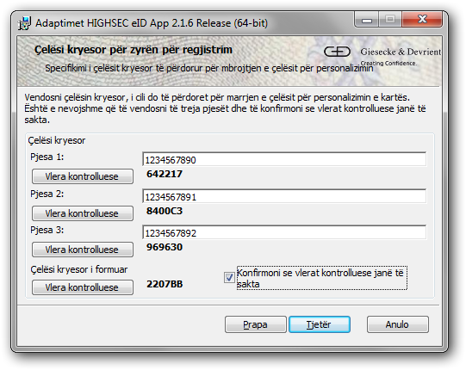
 | Në përfshirje të këtij dialogu, përdoruesi duhet të regjistrojë tre pjesë të çelësit, prej të cilave realizohet çelësi kryesor, ashtu siç janë marrë në dorëzim nga G&D. Mbas regjistrimit të këtyre tre vlerave, përdoruesi duhet të verifikojë vlerat kontrolluese të të gjithave (pjesëve, të çelësit veç e veç) dhe të formojë çelësin kryesor. Përdoruesi, nëqoftëse është absolutisht i sigurtë se të gjitha vlerat kontrolluese janë te sakta, duhet edhe t’a konfirmojë në fushën “Konfirmoni se vlerat kontrolluese janë të sakta”, që do t’i mundësojë atij që të vazhdojë më tej.
Shënim | Distribuimi “kastodiana” i çelësit kryesor (vlera, prej të cilave se ai realizohet) dhe enkripsioni i çelësit për personalizimin e kartës, në masë të madhe kapërcejnë kuadret e këtij dokumenti dhe si të tillë as nuk janë objekt të këtij dokumenti, i cili i përket instalimit të paketës HIGHSEC eID App.
 | Hapi pasues në procedurën e instalimit është që të lexohet çelësin për personalizimin e kartës (figura 15). Ky çelës shpërndahet në dy dosje të datotekës, por secila prej tyre përmban një pjesë të çelësit (pjesa e enkripsionit – ENC dhe pjesën, i cili përdoret për autentikacionin – MAC). Përdoruesi duhet të lexojë të dyja datotekat me përdorimin e butonëve përkatës. Nëqoftëse leximi i pjesëve të çelësit ka qenë i susksesshëm, mesazhi përkatës do të tregohet dhe përdoruesi do të mundet të shkojë më tej në procedurën e instalimit. Nëqoftëse cilado pjesë e çelësit për personalizimin e kartës nuk mund të lexohet, mesazhi për gabimin do të tregohet dhe përdoruesi do të ketë mundësi të përsërisë leximin e pjesës në kontest.
Figura 15  Ngarkimi i Çelësit të personalizimit të kartelës. | 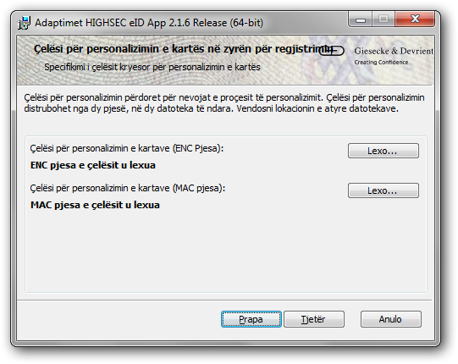
 | Nëqoftëse procedura e leximit të çelësit për personalizimin e kartës ka qenë i suksesshëm, përdoruesi mund të vazhdojë drejt hapit përfundimtar të instalimit.
Figura 16  I gatshëm për instalim | 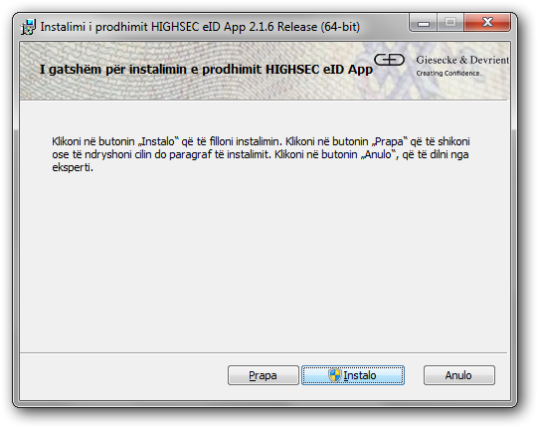  Para Administratorit (në varësi nëse përdoruesi i tanishëm është pikërisht urdhëri i përdoruesit “administrator” apo përdoruesit me privilegjet e administratorit), dialogu “I gatshëm për instalimin e prodhimit”. Dialogu është treguar pa ose me ikonën mbrojtëse me simbolin e elevacionit të privilegjeve. Ky funksion i përket UAC-së).  Tani Administratori duhet të klikojë në butonin “Instalo”.
Gjatë procesit të instalimit, dialogu UAC shfaqet dhe qartësisht kërkon përputhje dhe pranim se prodhimi, në të cilin duhet të instalohet në makinën përkatëse dhe është e lejuar me të vërtetë që të instalohet.
Me këtë aksion, administratori autorizon dhe rrit nivelin e privilegjeve në këtë proçes të instalimit (figura 17).
Shënim | Administratori duhet të pranojë ngritjen e privilegjit, ose instalimi do të ndërpritet.  Në varësi nga nënshkrimi i paketës së instalimit (msi), të anës së besuar (të autoritetit çertifikikues) dhe mundësitë që të verifikohet përmbatja e nënshkruar (dhe nënshkruesi gjithashtu është në zinxhirin e besimit të MS Windows tashmë të vërtetuar dhe të instaluar në zinxhirin e MS Windows strusted certificate authority stores) dialogu UAC do të duket si në figurë ose me pak më shumë detaje mbi botuesin.
Figura 17  Dialogu UAC, i cili kërkon pranim për ngritjen e privilegjeve | 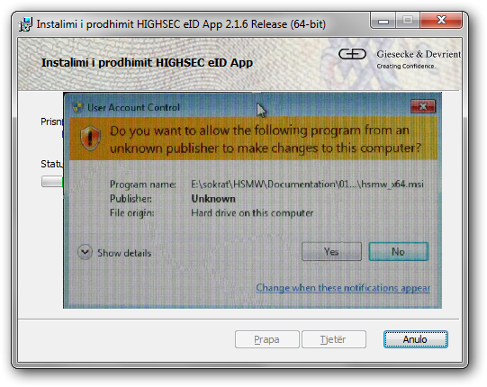  Administratori duhet të lejoje punën e mëtejshme dhe të klikojë në Yes.
 | Sekuenca e përcaktuar e kryer me imtësi, duke përfshirë instalimin dhe startimin e servisit, si dhe aksione të tjera, të cilat do t’a bëjnë prodhimin HIGHSEC eID App të instaluar sipas rregullit (figura 18 dhe 19).
Figura 18  Proçesi i instalimit fillon | 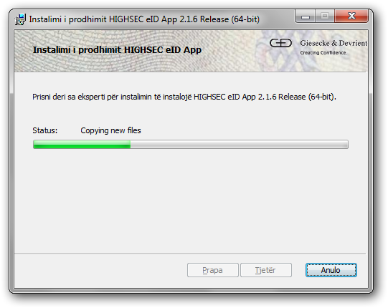
Figura 19  Njëra prej sekuencave instaluese të përshkruara | 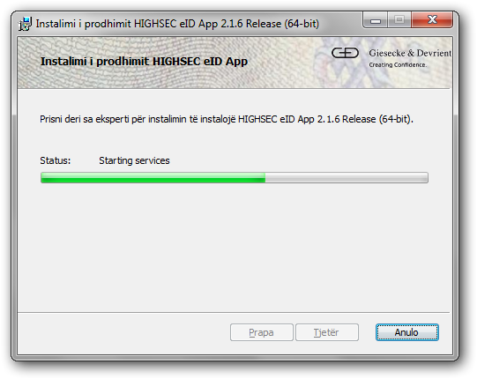
 | Dhe më në fund proçesi përfundon me dialogun final (figura 20).
Figura 20.  Instalimi ka përfunduar | 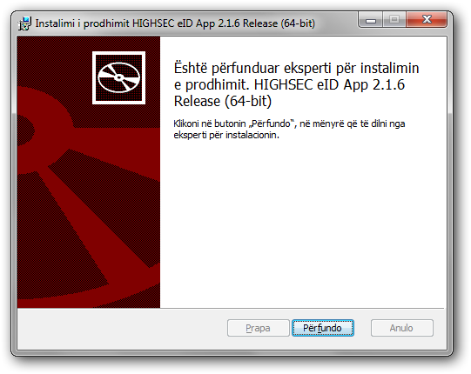  Administratori duhet të klikojë në butonin “Përfundo”.

Instalimi i ekstensionit për MozillaFirefox dhe/ose Thunderbird
Përveç komponenteve tjera të HIGHSEC eID App është e mundur që të zgjidhet instalimi i ekstensionit për Mozilla Firefox dhe/ose Thunderbird, i cili do të mundësojë përdorimin e kartës suaj SC eID nëpërmjet bibliotekës PKCS#11.

Shënim | Ekstensioni instalohet globalisht për të gjithë përdoruesit në kompjuter dhe është e nevojshme që çdo përdorues t’a mundësojë për vete. Kjo mundësi gjithashtu, i përket përdoruesve të rinj të krijuar mbas instalimit të HIGHSEC eID App.

Gjatë startimit të parë të Mozilla Firefox ose Thunderbird, pas instalimit të HIGHSEC eID App, përdoruesi do të pyetet të mundësojë plug-in-ët e instaluar.
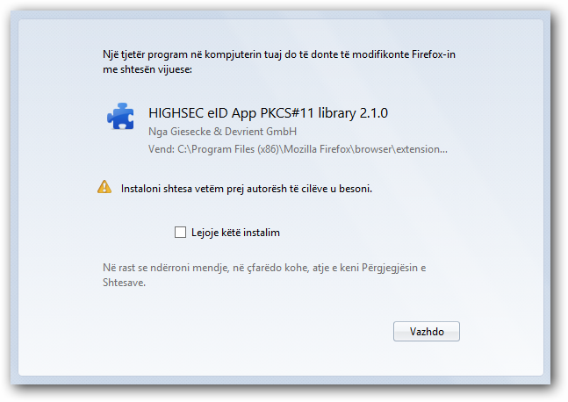
Nëqoftëse nuk e mundësoni plugin-in në këtë moment, nuk do të pyeteni më që t’a bëni këtë. Do të keni mundësinë që të aktivizoni plugin-ët në cilën do kohë nga Add-ons Manager Mozilla Firefox dhe/ose Thunderbird.
Nëqoftëse vendosni të mundësoni plug-in në këtë moment, do të pyeteni që të ristartoni Firefox/Thunderbird që të përfundoni instalimin e ekstensionit. Mbas ristartit Firefox/Thunderbird do t’ju jepet mundësia që të përdorni SC eID card nga Mozilla Firefox dhe/ose Thunderbird.
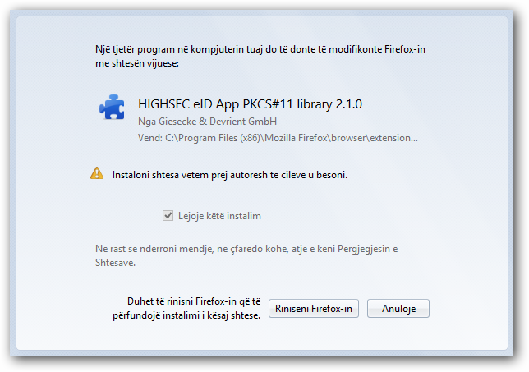

Instalimi i mëvonshëm i ekstensionit për Firefox dhe Thunderbird
Nëqoftëse instaloni Firefox/Thunderbird mbas instalimit të eID App, nisni instalimin e eID App dhe instaloni dosjet që mungojnë. Mbas kësaj Firefox dhe Thunderbird do të punojnë me eID App.
Që të ndryshohet instalimi i eID App filloni dosjen e instalimit dhe përdorni opsionin Change në instalim.
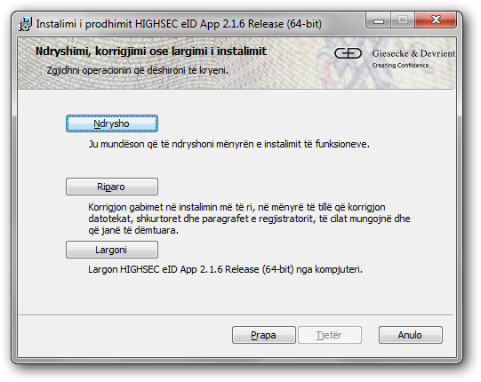
Në hapin pasardhës në nyjen e komponentit XPI, do të gjeni opsionin “XPI component for Firefox” ose “XPI component for Thunderbird”. Klikoni në ta dhe zgjidhni opsionin “Do të instalohet në diskun e fortë lokal”.
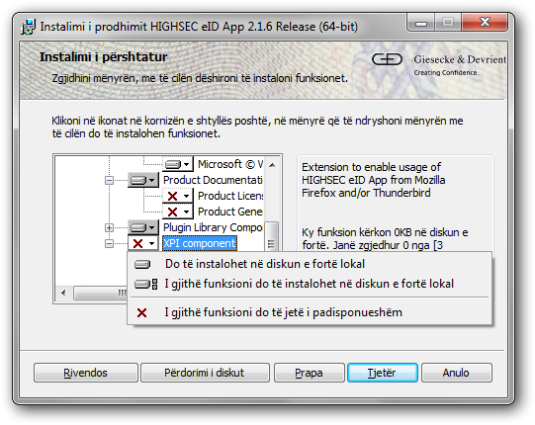
Përfundoni instalimin dhe dosjet që mungojnë, ekstensionet dhe biblioteka PKCS#11, do të shtohet në Firefox-in ose Thunderbird-in tuaj.
Instalimet e ekstensionet për Firefox-in ose Thunderbird-in tuaj janë të ndara.
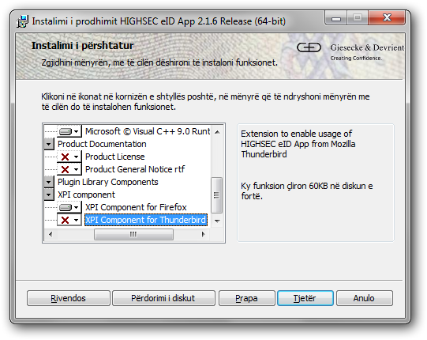

Instalimi i mëvonshëm i plug-in-ëve për Web kërkuesit.

Për të ndryshuar instalimin e eID App aktivizoni dosjen instaluese dhe përdorni opsionin Ndrysho në instalim.
Në hapin vazhdues në nyjen Plugin Library Components, do të gjeni opsionin “Plugin Library Components for Firefox” ose “Plugin Library Components for IE”. Klikoni në të dhe zgjidh opsionin “Do të instalohet në diskun e fortë lokal”.
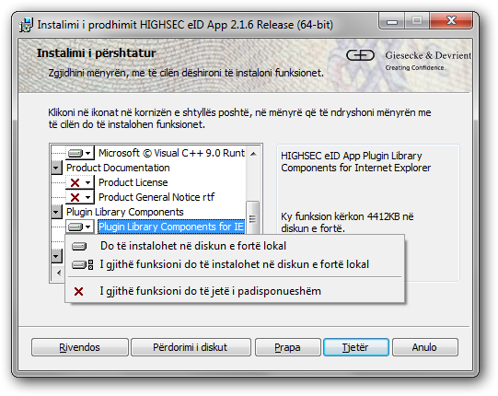
Klikoni Tjetër.
Në ekranin e ardhshëm, gjithashtu është e mundur të zgjidhen dhe të shtohen plugin-ët në Web kërkuesin.
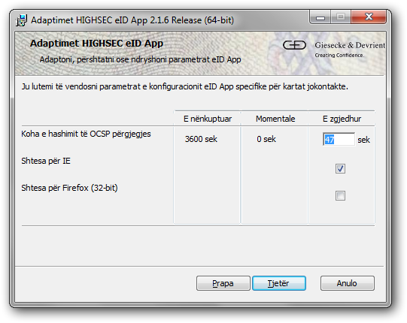
Përfundoni instalimin dhe plugin-ët do të instalohen.

Ndryshimi dhe korrigjimi

Ndryshimi

Shënim | Për ndryshimin e prodhimit tashmë të instaluar, duhet të keni privilegjet përkatëse, sipas polisave lokale të MS Windows.

Aplikacioni mund të ndryshohet ose të korrigjohet në mënyrën standarte të zakonshme (Paneli i kontrollit\Programet dhe tiparet ose Paneli i kontrollit\Shto ose largo programe) (Figura 21).

Ekziston opsioni i ndyshimit gjithashtu, në klikun e djathtë. Ekziston opsioni i ndyshimit gjithashtu, në butonin e djathtë të paketës instaluese (Figura 22).

Mbas aktivizimit të procedurës për ndryshimin dhe menjëherë mbas dialogut të mirëseardhjes (tashmë të treguar në figurën 2) ku përdoruesi duhet të klikojë në butonin “Tjetër”, shfaqet dialogu “Ndryshimi, korrigjimi ose largimi i instalimit” (Figura 23).

Figura 21.  Startimi i procedurës për ndryshimin ose korrigjimin. | 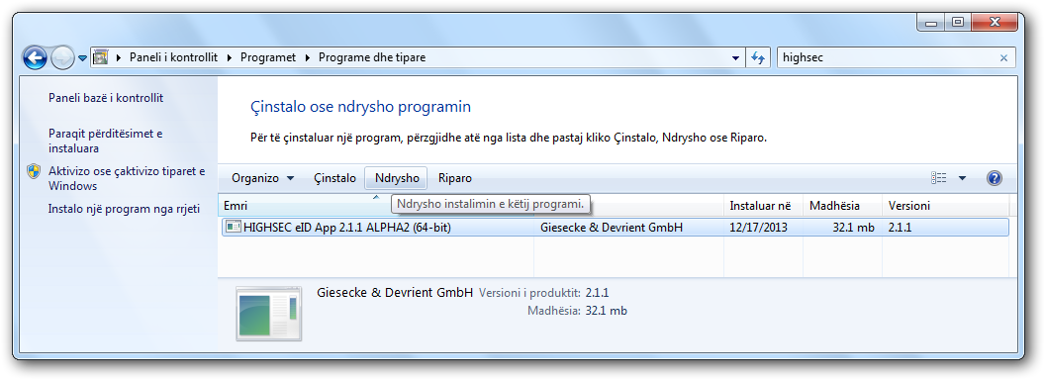
Figura 22.  Starimi i procedurës për ndryshimin e instalimit. | 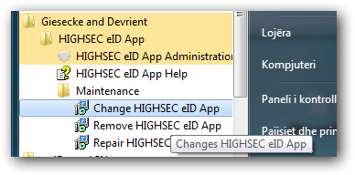  Dialogu i mirëseardhjes mbas aktivizimit të procedurës Ndryshime të prodhimit tashmë të instaluar. Administratori duhet të klikojë në “Tjetër”.
Figura 23.  Dialogu ndryshimi, korrigjimi ose mënjanimi. | 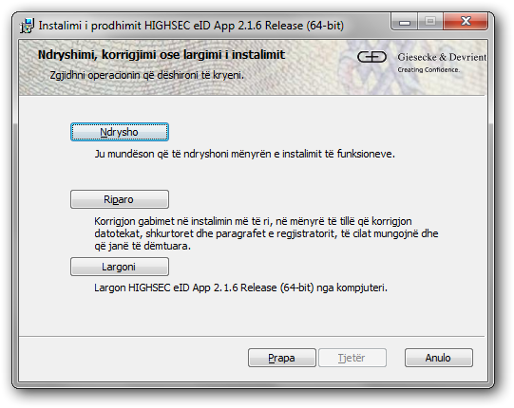  Supozojmë se përdoruesi zgjodhi “Ndrysho”.
Figura 24.  Mundësia që të shtohet komponenti opsional prej paketës së instalimit | 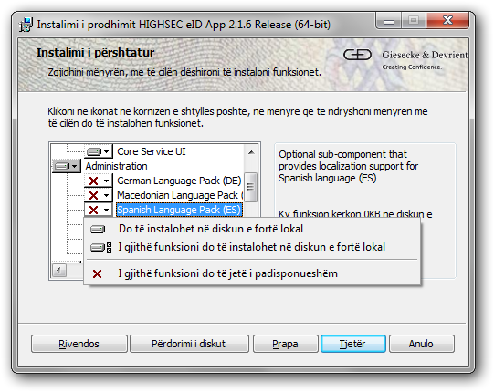Ndryshimi i instalimit, shtimi ose mënjanimi i komponentëve opsionalë të paketës instaluese është i mundëshëm.  Për shembull ashtu siç është treguar në dialog, përdoruesi dëshiron të shtojë mbështetjen për gjuhën spanjolle (si nënopsion i aplikacionit adminsitrues HIGHSEC eID App). Atëhere të klikohet në “Tjetër”.
Figura 25.  Ndryshimi i parametrave konfigurativë tashmë të projektit të instaluar. | 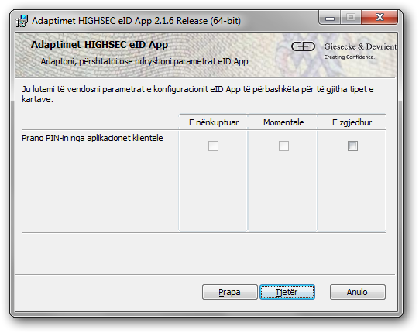  Parametrat konfigurues të vendosur gjatë instalimit tani janë përmbledhur përsëri, të përkthyera dhe përfundimisht të prezantuar. Vëreni se vetëm parametrat konfigurues të përbashkëta për të gjitha tipet e dokumentave (figura 26) dhe për kartat jokontakte (figura 27) mund të ndryshojnë mbasi eID App është instaluar.
 | Nëqoftëse administratori dëshiron të ndryshojë instalimin që të përdoret në vendin regjistrues, nëqoftëse ky më parë nuk ka qenë rast, është e domosdoshme që të zgjidhet deinstalimi dhe reinstalimi i eID App.
Figura 26.  Ndryshimi i parametrave konfiguruese të përbashkëta për të gjitha llojet e kartave. | 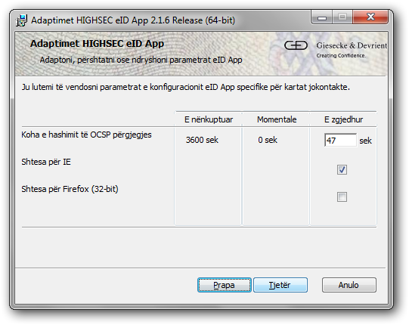  Administratori klikon në “Tjetër”, dhe shfaqet dialogu “I gatshëm për ndryshimin”.
Figura 27.  I gatshëm të ndryshojë dialogun | 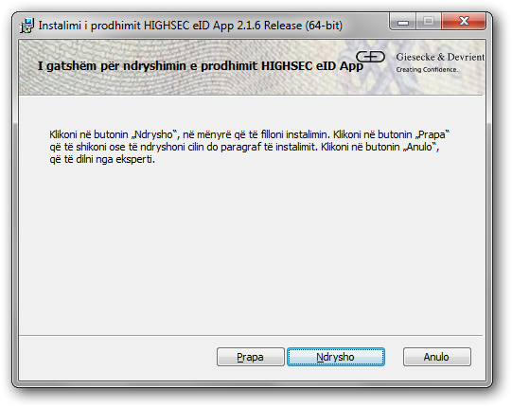  Në dialogun “I gatshëm per ndryshimin”, përdoruesi duhet të klikojë në butonin “Ndrysho”. Kur është përfunduar, komponenti opsional është instaluar, dhe parametrat konfigurues të rinj janë pranuar.

Korrigjimi
Mënyra e rekomanduar për të filluar korrigjimi (reinstalimi) është prej menusë së programit dhe nëpërmjet shkurtoreve në menunë e programit, ku procedura instaluese tashmë është vendosur dhe e përgatitur me bashkësinë korrekte të parametrave fillestarë (ashtu siç është treguar në figurën 28).

Figura 28  Aktivizimi i korrigjimit (e reinstalimit) | 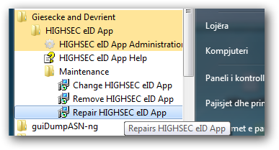
 | Dialogu UAC do të shfaqet, dhe në këtë mënyrë jemi të sigurtë se të gjitha komponentet e instaluara (duke përfshirë komponentet dhe nënkomponentet e shërbimit) duhet të jenë të sakta dhe të komplet të korrigjuara.

Procedura u deinstalimit

Procedura e deinstalimit nga paneli kontrollues

Shënim | Duhet të jeni të regjistruar si administrator i sistemit për të deinstaluar prodhimin HIGHSEC eID App.

Aplikacioni duhet të deinstalohet nga Paneli Kontrollues në mënyrën standarte (të zakonshme):
- Paneli i kontrollit\Programet dhe tiparet (MS Vista dhe më lartë)
ose
- Paneli i kontrollit\Shto ose largo programe (MS Windows XP)

Figura 29  Aktivizimi i deinstalimit | 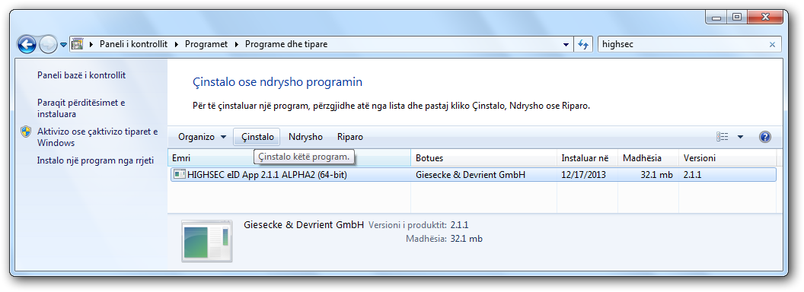  Gjithashtu nga menuja Programs dhe nëpërmjet shkurtoreve në menunë e programit, Administratori mund të deinstalojë HIGHSEC eID App në mënyrë standarde dhe të zakonshme (Figura 28). Dialogu UAC do të shfaqet dhe pas konfirmimit të Administratorit, të gjitha komponentet do të mënjanohen nga sistemi përveç dosjeve log.

